RAGGI X

Differenze tra raggi X e raggi gamma.
Although x-rays and 7-rays are both electromagnetic radiation, they arise from very different processes. Electromagnetic radiation is produced when charged particles are accelerated in the electromagnetic field surrounding the nucleus of an atom. Photons are also produced when electrons in high-energy states transition to lower energy states after ionization of an inner shell electron. The photons produced in these processes are collectively referred to as x-rays. Typical energy ranges for diagnostic x-rays are from 10 keV to 220 keV. In radiation therapy for the treatment of cancer, x-ray energies are often in the 6 MeV to 18 MeV range (generated by LINAC)!

Opacità

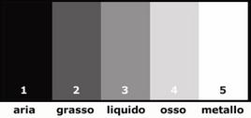 | 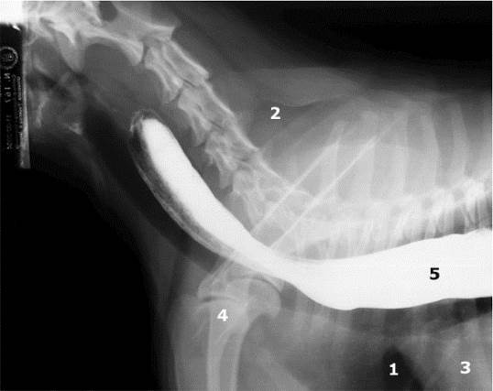
Le cinque opacità radiografiche

I vari livelli di grigio derivano, oltre che dal grado di attenuazione dei raggi X nei differenti tessuti (densità e spessore), anche da fenomeni di addizione e di sottrazione.

Addizione
Si verifica quando parte di due opacità si sovrappongono su due differenti piani geometrici. Nei punti in cui le due opacità si sovrappongono, l’opacità radiografica aumenta perché rappresenta la somma dell’attenuazione dei raggi X di due oggetti. Ad esempio, nell’immagine radiografica (fig. 4), le diafisi omerali (1) appaiono più opache nella parte in cui esse si sovrappongono tra loro.
Sottrazione
Si verifica quando parte di una radiotrasparenza si sovrappone su parte di un’opacità. Nei punti in cui l’area radiotrasparente si sovrappone all’opacità, questa si riduce in quanto la trasparenza, negativa, si sottrae all’opacità, positiva. Ad esempio (fig. 5) la testa dell’omero (2) appare più radiotrasparente nella parte in cui vi si sovrappone la trachea.
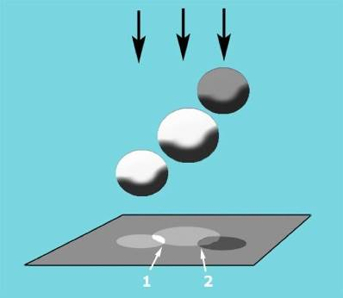 | 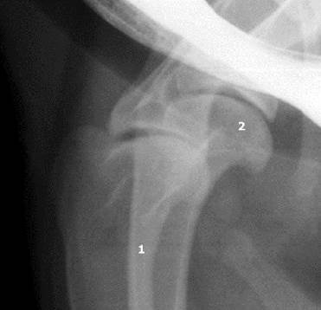
Schema di addizione (1) e sottrazione (2)

Densità radiografica

Oltre all’opacità radiografica, un altro importante concetto è quello della densità radiografica: grado di annerimento della pellicola radiografica dovuto alla riduzione e alla fissazione dell’argento dell’emulsione.
Aumentando il numero o l’energia dei raggi X, mediante l’incremento dei mAs o dei kV, si aumenta il numero di fotoni di raggi X che raggiungono la pellicola e, quindi, si rende più denso il radiogramma.
La densità di una pellicola radiografica è direttamente proporzionale alla quantità di raggi X che raggiunge la pellicola stessa. La densità è primariamente condizionata sia attraverso l’intensità (mA) sia attraverso il tempo di esposizione (secondi), perciò, più correttamente, si utilizza il prodotto dei due fattori (mAs).

Raddoppiando o dimezzando i mA o il tempo di esposizione, si raddoppia o si dimezza la densità originaria del radiogramma.
Esempio: Riducendo 200 mA a 100 mA si dimezza la densità originaria. Aumentando 1/30 di sec a 1/15 si raddoppia la densità originaria.

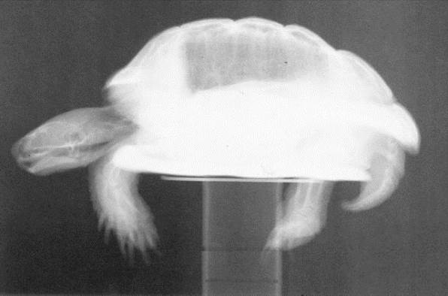 | 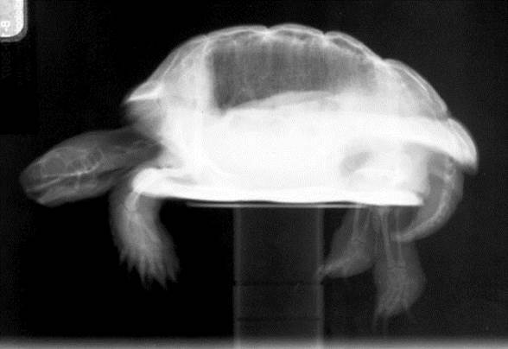
40 KV e 2mAs. Immagine poco densa (ovvero sottoesposta) e lo si capisce anche dal fondo che è poco annerita | 40 KV e 4mAs. Giusta densità.

La densità radiografica può essere modificata anche incrementando l’energia dei raggi X, cioè la loro capacità di penetrazione.
Questo fattore viene regolato dalla differenza di potenziale (kV) tra i due elettrodi del tubo radiogeno.

Tra 40 e 99 kV, facendo incrementi o riduzioni del 10% si raddoppia o si dimezza la densità. Al di sopra dei 100 kV facendo incrementi o riduzioni del 15% si raddoppia o si dimezza la densità.

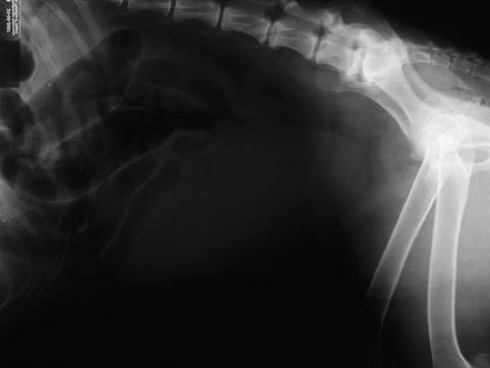 | 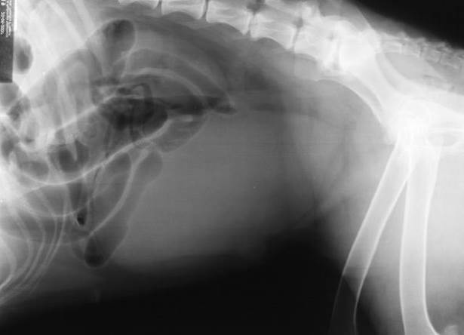
90 kV e 8mAs. Immagine troppo densa cioè sovraesposta | 80 kV e 8 mAs. Riducendo del 10% i kV dimezzo la densità rendendo visibili i dettagli

In linea generale, è preferibile non intervenire sulla densità di un radiogramma aumentando i kV perché, come abbiamo visto in precedenza, aumentando l’energia dei raggi X aumentano le radiazioni diffuse generate attraverso l’effetto Compton e, come vedremo più avanti, i kV modificano anche il contrasto radiografico.

Legge del quadrato della distanza

Dimezzando la distanza tra il fuoco e l’oggetto si quadruplica la quantità di raggi X per unità di superficie.
Raddoppiando la distanza si riduce a 1/4 la quantità di raggi X per unità di superficie.
Teoricamente, la densità radiografica potrebbe essere modificata anche riducendo la distanza tra il tubo (ovvero il fuoco) e la pellicola. Ma, come è facilmente intuibile, è meglio evitare di utilizzare questa opzione in quanto ciò comporterebbe un incremento inaccettabile dell’irradiamento del paziente.

Contrasto radiografico

Un altro concetto importante nelle immagini radiografiche cioè la possibilità di poter distinguere due punti contigui sulla base della loro differenza cromatica (differente tonalità di grigio). Potremo, perciò, avere immagini radiografiche molto contrastate, immagini, cioè, in cui le differenze cromatiche sono molto evidenti, ed immagini poco contrastate, immagini nelle quali le differenze tra i vari punti sono più sfumate.

 | 
Poco contrasto | Molto contrasto

Il contrasto radiografico è influenzato principalmente dai kV. In generale, quando si studia lo scheletro si tende ad ottenere immagini molto contrastate (idealmente vorremmo che si vedesse solo il tessuto osseo). Per fare ciò si utilizza una tecnica con elevati mAs e bassi kV. Nell’esempio, la correzione del radiogramma viene ottenuta mantenendo i kV bassi (per avere un contrasto elevato) mentre raddoppieremo i mAs (per raddoppiare la densità radiografica).

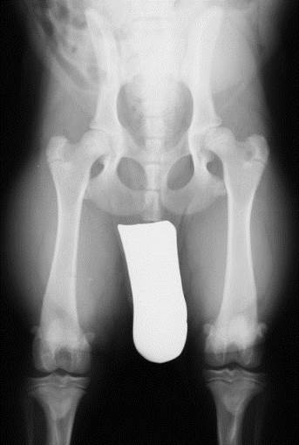 | 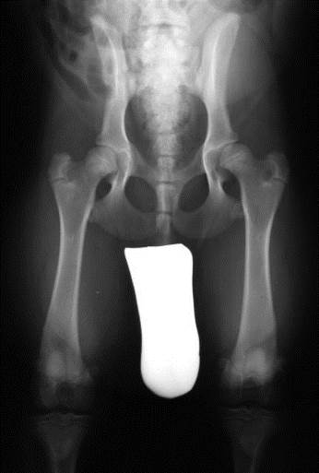
60 kV 10 mAs | 60 kV 20 mAs

 | 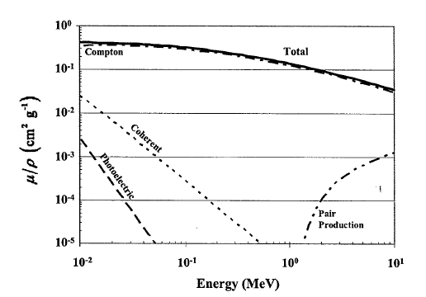
1. Mass attenuation coefficient for Cu (copper) | 2. Mass attenuation coefficient for water

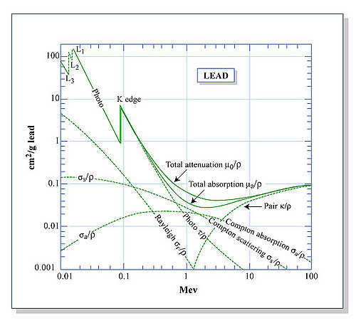
3. Mass attenuation coefficient for lead

As illustrated in Figure 1 for copper, photoelectric absorption and Coherent scattering are the two main interaction mechanisms below about 150 keV (0.15 MeV). Coherent scattering, which occurs when a photon interacts with the entire atom, competes with photoelectric absorption, but is a relatively unimportant energy deposition mechanism compared to the photoelectric effect. For higher-Z materials such as copper, steel and lead, Compton scattering is the most important interaction mechanism between about 150 keV and 5 MeV. In low-Z materials such as water, Compton scattering is an important interaction mechanism for photons with energies as low as 10 keV (Figure 2.5). In a 130 kVp x-rays machine for common (beam hardening) filters and shielding materials, photoelectric absorption is the dominate interaction mechanism below 130 keV. For water and cell culture media, Compton scattering is the dominate mechanism below 130 keV.

Perché uso il coefficiente di attenuazione di massa o massico invece di quello lineare μ?

Nelle tavole dei coefficienti di attenuazione è sempre riportato quello di massa perché fissata una certa energia è quello che praticamente è uguale per tutti i materiali. O meglio, precisiamo:

- E lo stesso per le stesse “famiglie” di Z i.e. basso Z, medio Z, alto Z
- Is the same if Compton scattering is the dominant interaction process. This is because the atomic crosssection ( e quindi μ) of Compton scattering is proportional to the atomic number Z but the density of the material is proportional to the electron concentration Z_{ne}, which, in turn, is proportional to density. If the attenuation coefficient is strongly influenced by other interaction processes (photoelectric effect and pair production), then the expression of the attenuation coefficient includes the terms proportional to higher powers of the atomic number Z (the photoelectric cross-section is proportional to Z⁵ and the pair production cross-section is proportional to Z²). In this case, the attenuation coefficient μ is no longer proportional to ρ (in other words, the mass attenuation coefficient μm is no longer constant).

Quando devo stabilire uno spessore assorbente prendo il massico, lo moltiplico per la densità ottenendo così il lineare e poi uso la legge del decadimento esponenziale. Sono gli elettroni che attenuano i gamma e quindi più ne metto cioè più denso è il materiale e più assorbo i gamma; è un processo probabilistico perché così mi dice la meccanica quantistica. L’energia dei gamma è trasferita agli elettroni fotoelettrici e compton e questa energia rimane nel mezzo oppure è diffusa con i fotoni compton e questa esce dal mezzo!

Nella materia i fotoni a differenza delle particelle cariche non possono essere rallentati: o sono assorbiti oppure deviati!

Effetto fotoelettrico

Compton scattering.
Da un punto di vista della meccanica quantistica lo scattering è un urto tra due particelle: un fotone e un elettrone oppure un fotone e un atomo. Il fenomeno scoperto da Compton è fondamentale nella storia della fisica perché dimostra che sotto certe condizioni la radiazione elettromagnetica si comporta come una particella perché il fotone urta in effetti l’elettrone! La sezione d’urto dipende ovviamente da Z perché Z è il numero di elettroni di un atomo e quindi è il numero di collisioni.

Produzione di coppie.

Affinché avvenga il fenomeno è necessaria almeno un’energia di soglia pari al doppio della massa a riposo dell’elettrone e quindi 1,2 MeV, ma attenzione che sotto i 3 MeV la frequenza con cui avviene una produzione di coppie è molto più bassa della Compton questo perché la cross section Compton sotto i 3 MeV è molto più grande!

NaI

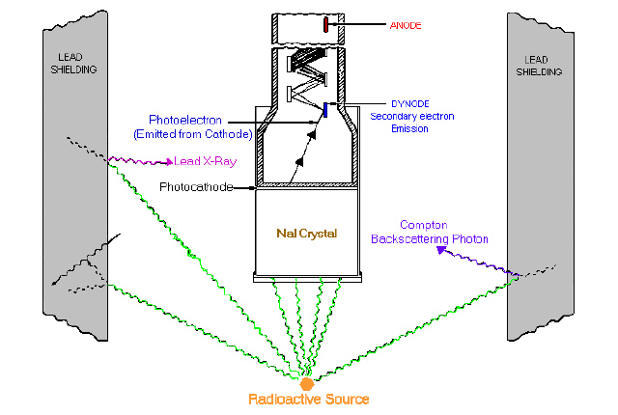

effetto fotoelettrico nel cristallo

L’energia del gamma è molto maggiore dell’energia di legame (es: 2 keV) così la maggior parte dell’energia del fotone (662 keV) diventa energia cinetica dell’elettrone (660 keV) che muovendosi è sottoposto a collisioni elastiche e anelastiche e quindi creando ionizzazione ed eccitazione. Il range dell’elettrone è circa 1 mm. Gli elettroni eccitati ritornano allo stato fondamentale emettendo energia luminosa la cui intensità è direttamente proporzionale all’energia cinetica dell’elettrone e quindi all’energia del fotone gamma. L’impulso di luce diventa un impulso di corrente e di tensione che può variare un po’ perché il numero di fotoni non è lo stesso esattamente.

Compton nel cristallo

La lunghezza d’onda di un raggio gamma è:
Lo spostamento in lunghezza d’onda è:

Quindi l’energia persa per effetto Compton varia da zero (θ = 0) a un massimo corrispondente ad uno shift di 0,00486 nm. Questo massimo di energia è chiamato Compton edge. La distribuzione di degli elettroni Compton è essenzialmente costante poiché la sezione d’urto non dipende dall’angolo.
Consideriamo ad esempio i raggi gamma a 662 keV del Cs-137. La sua lunghezza d’onda iniziale è di 0,00199 nm. Se questo fotone viene scatterato con un angolo di 180° la sua nuova lunghezza d’onda sarà 0,00199+0,00486=0,00685 nm corrispondente ad un’energia di 181 keV. L’energia persa pari a 662-141 = 441 keV è trasferita all’elettrone ed è osservata come Compton edge.

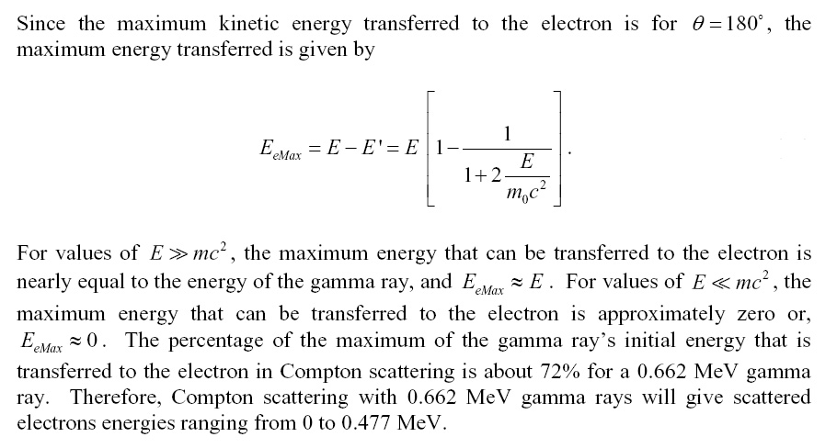
x-ray lead

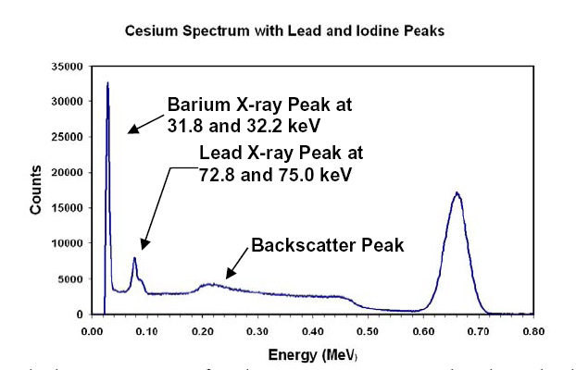
X-ray barium

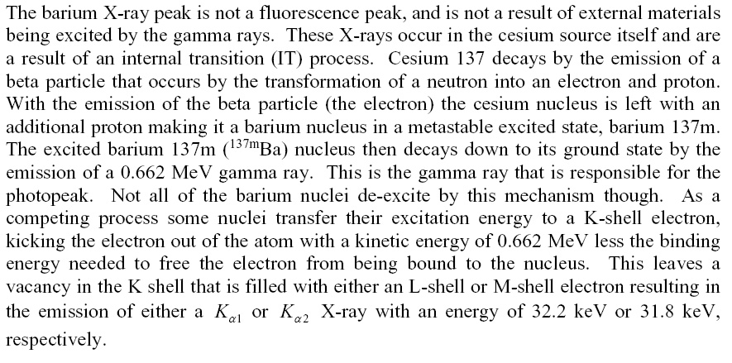

Back scattered

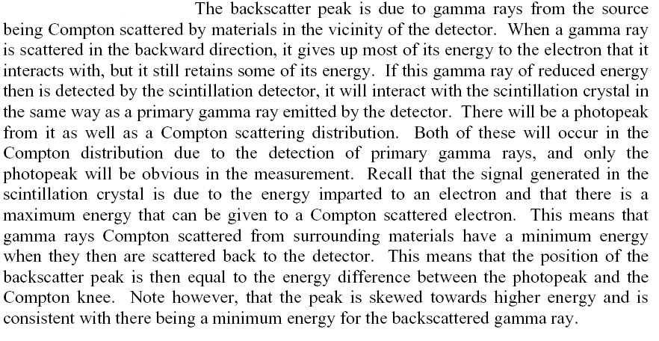

For Cs-137 Compton scattered by material will have energy ranging from 181 keV to 662 keV but, because of the geometry of the detector most of the gamma ray will be scattered throught a large value of θ. But cosθ varia leggermente quando θ è prossimo a 180° e quindi questi gamma avranno energie tutti nei dintorni di 181 keV.

x-ray fluorescence

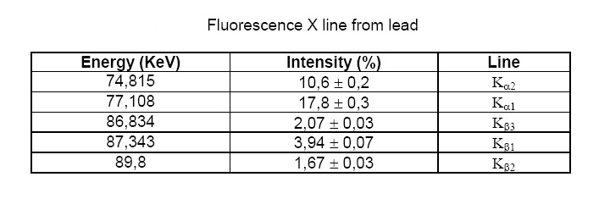
Spectrum of Lead fluorescence x-ray

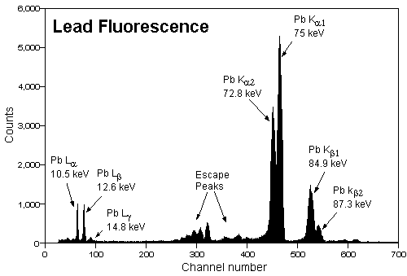

Spectrum of x-ray

The maximum x-ray energy in (keV) is equal to the applied voltage. La massima energia la si ha quando l’elettrone incidente perde tutta la sua energia per frenamento. Durante il funzionamento una macchina per raggi X funziona ad una tensione leggermente inferiore a quella applicata definibile dal cosiddetto ripple:

Spettro X

Senza filtrazione

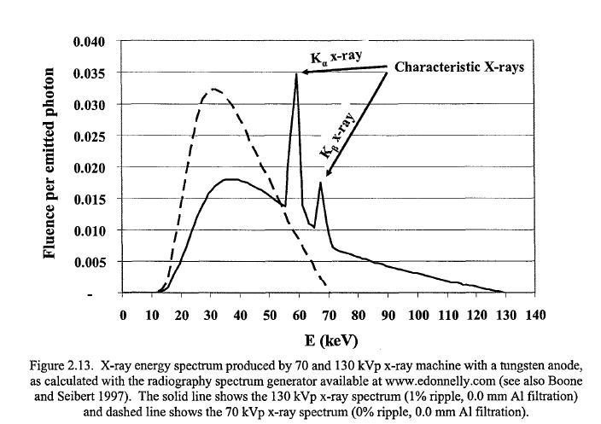

Con filtrazione

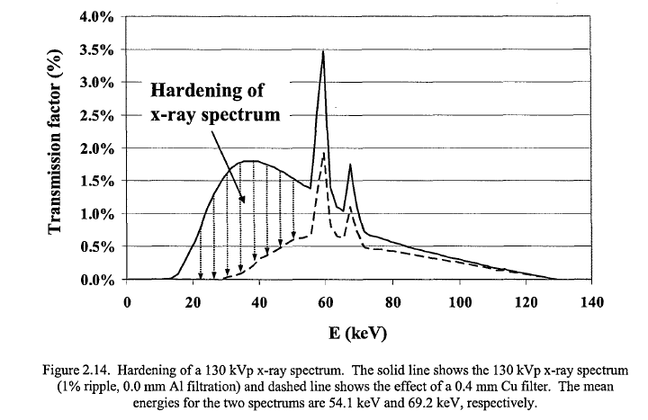
…………………

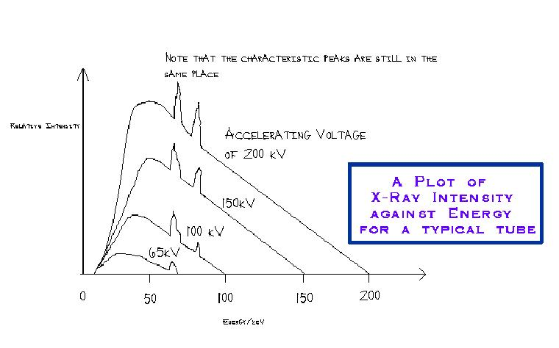

Mammografia

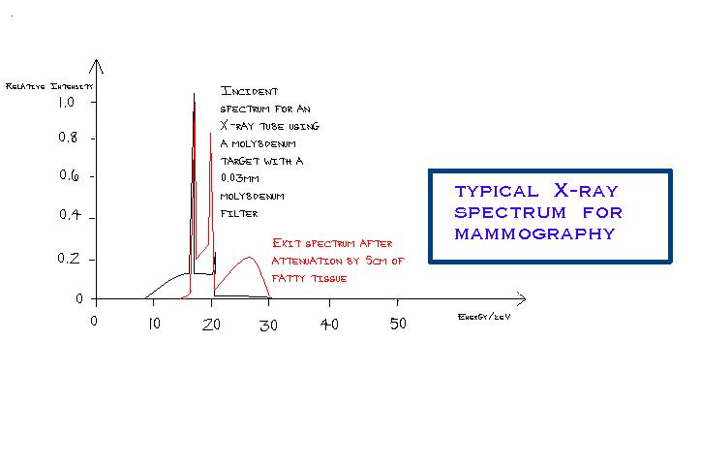
In a mammogram a typical range of X-ray energies would need to be in the region of 20-30 keV in order to get an image of sufficient contrast as the breast is composed primarily of fatty tissue.

Chest

In a chest X-ray the densities of tissue to be investigated is much more diverse (bone/lung/heart) and 'harder' X-rays can be employed. These still give the contrast required in the image but absorption is reduced by using high energy rays and filtering out the lower energy ones (soft X-rays) produced by the tube. This can be done using an aluminium filter. Suitable energy for a chest X-ray would be 60-100 keV depending upon the exact nature of the detail required to make the diagnosis.
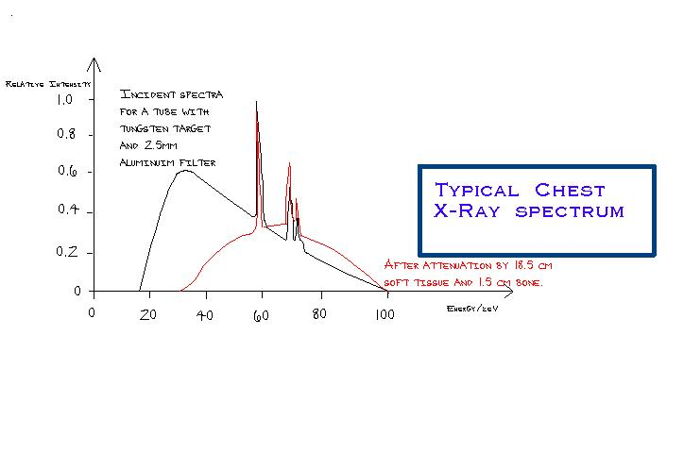

DOSIMETRIA

Differenza tra dose e Kerma in aria? In quali condizioni sono uguali?

Grandezze dosimetriche fondamentali: ESPOSIZIONE; DOSE ASSORBITA; KERMA

Esposizione

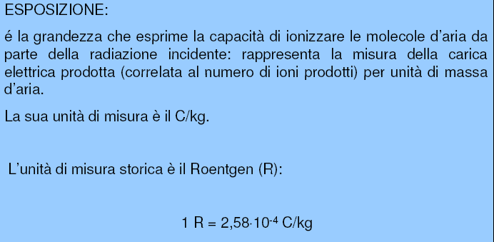

Dose assorbita

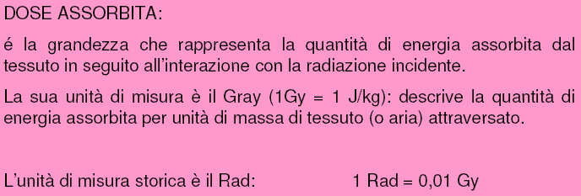

Kerma

Kerma in aria

Immagine

nota:

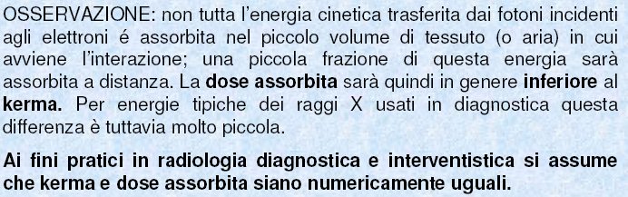

Descrivere le grandezze dosimetriche, a partire dalla dose assorbita fino ad arrivare alla dose efficace. In che modo l’ICRP ha elaborato i fattori di peso degli organi?

Qual è l’importanza ai fini radiobiologici della dose efficace e della dose equivalente? Quali le differenze? In termini di evento acuto, irraggiamento acuto, che cosa è più importante dal punto di vista radiobiologico?

Grandezze e unità di misura della radioprotezione. Quali sono i limiti di dose della popolazione e i lavoratori esposti?

Definizione delle grandezze di campo. Definizione di equilibrio di particelle cariche.
Teoria della cavità.

Dose rate dal fondo con gamma 1 MeV:

NaI vs HPGe

The HPGe (Z = 32) detector has typically energy resolution ten times and efficiency one-tenth compared with NaI (iodide Z=52)detector.
L’amplificatore amplifica gli impulsi che arrivano dal preamplificatore da qualche mV e qualche volts e modella la forma dell’impulso per ottimizzare la risoluzione.

Shielding

HVL Pb gamma 1 MeV = 8,6 mm
10 HVL riducono di 1/1000 il fondo

La FWHM è legata al numero medio N di particelle cariche generate dall’interazione del gamma con il sensore dalla relazione:

Il preamplificatore, oltre ad amplificare, converte la carica raccolta dagli elettrodi in un segnale in tensione.
Lo Shaper ha lo scopo di dare origine ad impulsi di forma gaussiana o triangolare, partendo da un segnale che presenta tipicamente un fronte di salita molto rapido ed una curva di discesa molto lunga.

HPGe
Nelle reazioni nucleari di alcuni isotopi, il nucleo figlio viene prodotto in uno stato eccitato, dal quale passa al suo stato fondamentale con l'emissione di uno o più γ. Di conseguenza, il numero di γ prodotti nell'unità di tempo risulta proporzionale all'attività del radionuclide.
I γ prodotti da reazioni nucleari interagendo con la materia, possono presentare effetto fotoelettrico, effetto Compton oppure produrre coppie elettrone-positrone.
Una delle tecniche tipicamente usate per rivelare i γ sfrutta cristalli semiconduttori (Silicio e Germanio), materiali nella cui struttura a bande gli e⁻ riempiono completamente la banda di valenza ma, poiché essa è separata dalla banda di conduzione da una gap non troppo elevata di energia (circa 3,6 eV nel Si, da paragonare ai 20-30 eV circa necessari per ionizzare un atomo di gas in una camera a ionizzazione), per agitazione termica alcuni e⁻ possono passare alla banda di conduzione lasciando una lacuna in quella di Valenza.
Un raggio γ, interagendo con una giunzione n-p di germanio, produce coppie libere di elettroni e lacune. Se l’interazione ha luogo nella regione di svuotamento, gli elettroni liberi si muovono verso l’elettrodo positivo e le lacune nella direzione opposta, questo produce un segnale elettrico che può essere misurato. Se la particella perde tutta la sua energia nel materiale, il numero di coppie elettrone - lacuna prodotte è proporzionale all' energia iniziale della particella. Dai segnali elettrici prodotti è possibile risalire al numero di fotoni passati nel rivelatore e alla loro energia iniziale. Dal momento che a temperatura ambiente (300 K) l’energia fornita agli elettroni di germanio in banda di valenza è sufficiente a farli saltare nella banda di conduzione, applicando una d.d.p. esterna, ad una giunzione p-n, si crea una corrente elevata che maschera le piccole correnti generate dal passaggio di particelle ionizzanti. Per risolvere il problema è necessario abbassare la temperatura del cristallo fino a circa 80 K (grazie all’azoto liquido) di modo che gli elettroni non dispongano di energia sufficiente per passare nella banda di conduzione. Viene solitamente utilizza una giunzione p-n polarizzata inversamente, la quale permette di avere una zona depleta in cui non si possono avere migrazioni di cariche appartenenti al cristallo ed è possibile riconoscere i segnali prodotti da particelle ionizzanti.
Questo permette di avere due vantaggi:

- Il numero elevato di coppie prodotte rende le fluttuazioni statistiche meno importanti
- Elevato rapporto segnale/rumore

quest’ultimo non è trascurabile, dato il basso livello del segnale ottenuto dal rivelatore.

Di conseguenza questi rivelatori forniscono risoluzioni migliori in energia.

La zona depleta ha dimensione:
$$d≃\sqrt{\left(\frac{2ε⋅V}{e⋅N}\right)}$$
che dipende da:

- Tensione applicata alla giunzione p-n, V
- Costante dielettrica del mezzo, ε
- Concentrazione di impurità del mezzo, N
Le dimensioni della zona di svuotamento di carica possono aumentare se si riduce ulteriormente N (per una determinata tensione applicata V). Per questo motivo si usano cristalli di germanio iperpuro, prodotti con tecniche che usano un seme di germanio per crescere l’intero cristallo. In questo modo è possibile arrivare ad avere concentrazioni di impurità molto basse: 1 parte su 1012
Il rivelatore può essere realizzato in due diverse configurazioni, planare e coassiale.
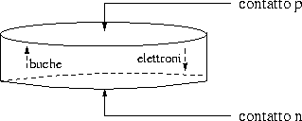
Figura 5.5: configurazione planare
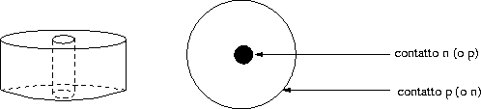
Figura 5.6: configurazione coassiale
.
Attenuazione

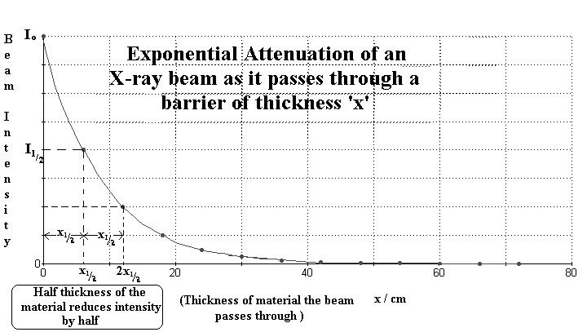

carta semilogaritmica caso del decadimento (Physics and radiobiology of nuclear medicine)

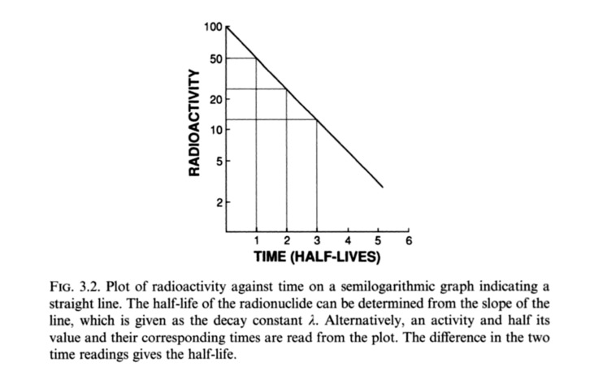

10 vite medie riducono l’attività di circa 1000!

